***Grundlagen der Maschinensicherheit***

Inhalt  
In dieser Unterrichtssequenz erarbeiten Sie selbständig die Grundlagen zur Maschinensicherheit und erhalten dabei Antworten auf beispielsweise folgende Fragen: Welche Richtlinien und Normen müssen im Hinblick auf die Sicherheit einer Maschine angewandt und eingehalten werden? Wie erlangt der Hersteller die CE-Kennzeichnung für seine Maschinen?

Lernziele

Am Ende dieser Lernsequenz können Sie …

* … das Vorgehen, um erhöhte Sicherheit an einer Maschine zu erreichen, beschreiben.
* … den Begriff Performance Level erläutern sowie den Performance Level für einen Applikation anhand des Risikographen bestimmen.
* … die Abkürzungen PL und SIL richtig deuten.

**Auftrag**

Lesen Sie das Dokument zum Thema **Grundlagen der Maschinensicherheit** (*AUF3.4.6_GrundlagenMaschinensicherheit.pdf*) vollständig durch. Verschaffen Sie sich einen Überblick zur Anlage für die Herstellung von Schaumstoffpolstern mit Hilfe des **Lernmoduls Sicherheitstechnik**, Kapitel *Projekt>Anlagebeschreibung 1/ Anlagebeschreibung 2*. Weiterführende Informationen zum Thema finden Sie im Lernmodul unter Kapitel *Fachwissen>Risikobeurteilung>Risikoanalyse*.

Richtzeit   
**1 bis 2 Lektionen**

**Aufgaben**

1. Welche Richtline ist für eine Maschinensteuerung sehr bedeutend?

MRL Maschinenrichtlinien

1. Nennen Sie eine Vorgehensweise, um erhöhte Sicherheit an einer Maschine zu erreichen. Ergänzen Sie den folgenden Satz:

Zuerst wird mit konstruktiven Massnahmen versucht, das Risiko zu reduzieren. Anschliessend werden durch den Einsatz von Sicherheitsprinzipien und sicherheitsbezogenen Geräte Gefahren gesichert. Mit Warnschildern und durch Ausbildung des Bedienpersonals wird letztlich auf die Restgefahren hingewiesen. Dieses Vorgehen wird 1-2-3 Methode genannt.

1. Was ist zwingend erforderlich, wenn man ein CE-Zeichen an einer Maschine anbringen möchte?

Es braucht eine Konformitätserklärung, sie beinhaltet die Risikobeurteilung (Risikoanalyse und Risikobewertung), Bedienungsanleitung, Technische Dokumente

Ein CE-Zeichen bedeutet, dass der Hersteller (Anbringer) bestätigt, die Maschine nach den nötigen Normen gebaut zu haben.

1. Auf welchen drei Kriterien basiert der Risikograph nach EN ISO 13849-1?
2. Schwere der Verletzung
3. Häufigkeit und Dauer der Gefahrendauer
4. Möglichkeit der Vermeidung der Gefahr
5. 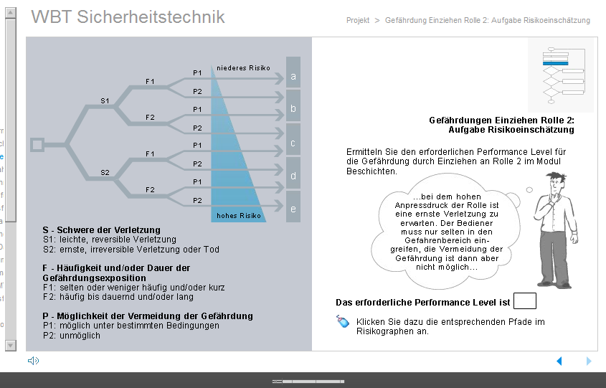Aufgabe **Risikoeinschätzung**: Ermitteln Sie den erforderlichen **Performance Level** für die Gefährdung durch Einziehen an der Rolle 2 im Modul Beschichten der Anlage für die Herstellung von Schaumstoffpolstern.



Der Performance Level ist d (S2,F1,P2) .

1. 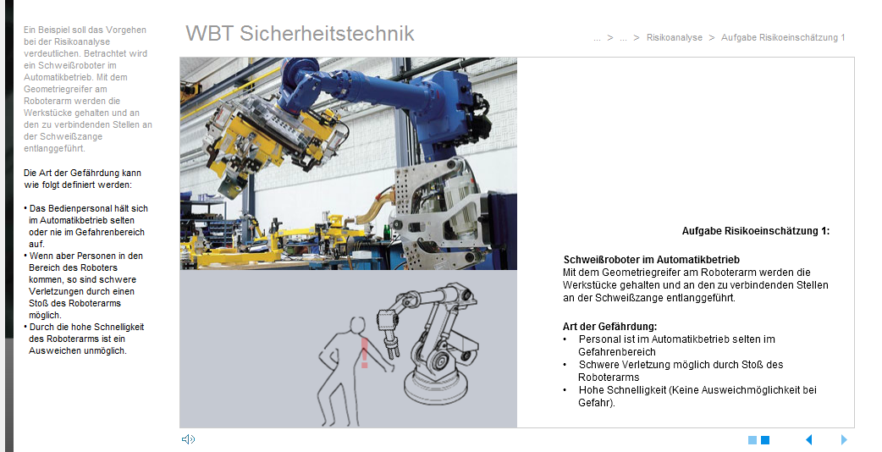Aufgabe **Risikoeinschätzung**: Ermitteln Sie den erforderlichen **Performance Level** für die folgende Applikation mit einem Schweissroboter. Mit dem Greifer werden Werkstücke gehalten und an den zu verbindenden Stellen an der Schweisszange entlanggeführt.

Die Art der Gefährdung kann wie folgt definiert werden:

* Das Bedienpersonal hält sich im Automatikbetrieb selten oder nie im Gefahrenbereich auf.
* Wenn aber Personen in den Bereich des Roboters kommen, so sind schwere Verletzungen durch einen Stoss des Roboterarms möglich.
* Durch die hohe Schnelligkeit des Roboterarms ist ein Ausweichen unmöglich.

Der Performance Level ist d .

1. Nennen Sie mindestens drei Möglichkeiten von Sicherheitsgeräten resp. Sicherheitseinrichtungen, durch deren Einsatz Sie die obige Roboterzelle absichern könnten.

Lichtschranken, Infrarotsensor, Sicherheitszaun, Schaltmatte